“ЗАТВЕРДЖЕНО
розпорядженням Кабінету Міністрів України
від 13 жовтня 2015 р. № 1077
(в редакції розпорядження Кабінету Міністрів України
від 12 квітня 2017 р. № 255-р)
ПЕРСПЕКТИВНИЙ ПЛАН
формування територій громад Івано-Франківської області
1. Графічна частина (карта Івано-Франківської області)
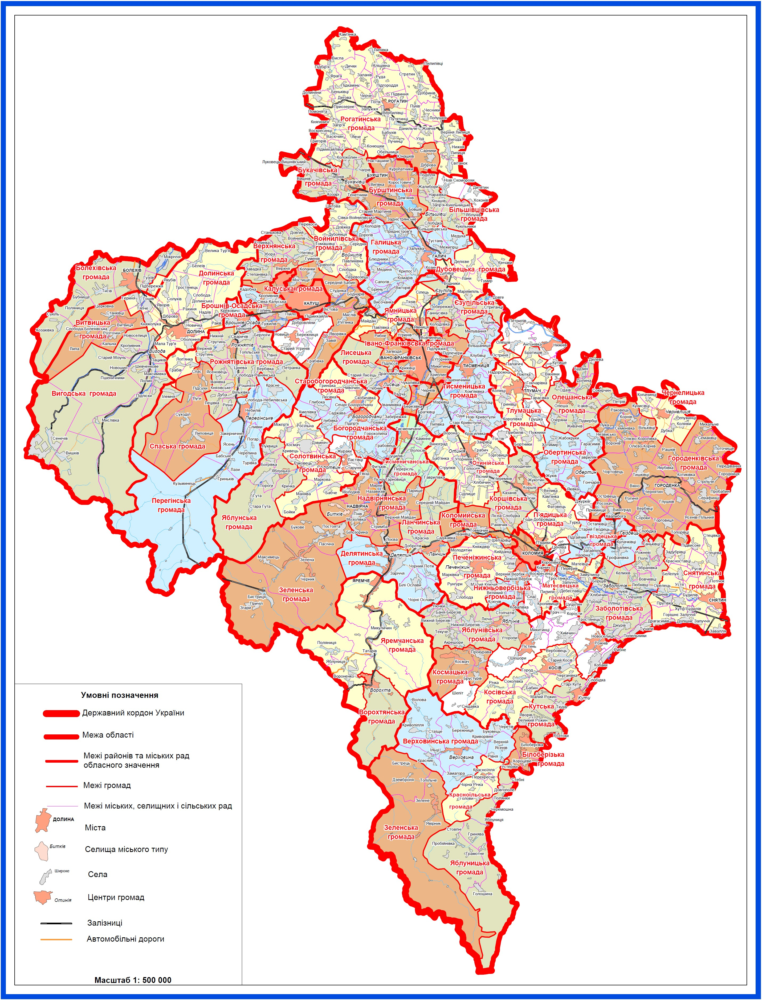
2. Перелік спроможних територіальних громад Івано-Франківської області

Назва територіальної громади | Код населеного пункту - адміністра-тивного центру територіальної громади згідно з КОАТУУ | Назва населеного пункту - адміністративного центру територіальної громади | Назви територіальних громад, що входять до складу спроможної територіальної громади | Назва району чи міста обласного значення, до якого входить адміністративний центр територіальної громади
Богородчанська | 2620455100 | смт Богородчани | Богородчанська Глибівська Глибоківська Горохолинська Грабовецька Заберезька Іваниківська Підгірська  Похівська  Саджавська Хмелівська | Богородчанський район
Солотвинська | 2620455500 | смт Солотвин | Солотвинська Бабченська Дзвиняцька  Космацька  Кривецька  Манявська  Марківська Міжгірська Монастирчанська Раковецька Росільнянська | -“-
Старо-богородчанська | 2620488601 | с. Старі Богородчани | Старобогородчанська  Нивочинська | -“-
Яблунська | 2620489201 | с. Яблунька | Яблунська  Богрівська  Гутянська  Кричківська Луквицька Порогівська | -“-
Верховинська | 2620855100 | смт Верховина | Верховинська  Буковецька Верхньоясенівська Замагірська  Ільцівська  Красниківська Кривопільська Криворівнянська | Верховинський район
Білоберізька | 2620880501 | с. Білоберізка | Білоберізька Устеріківська Хороцівська | Верховинський район
Зеленська | 2620884001 | с. Зелене | Зеленська  Бистрецька | -“-
Красноїльська | 2620884501 | с. Красноїлля | Красноїльська Головівська Перехресненська | -“-
Яблуницька | 2620888001 | с. Яблуниця | Яблуницька Гринявська Голошинська Довгопільська Пробійнівська Стебнівська | -“-
Галицька | 2621210100 | м. Галич | Галицька Блюдниківська Бринська  Вікторівська Височанківська Демешківська Дорогівська Залуквянська Козинська  Комарівська Крилосівська Мединська Медухівська Межигорецька Перлівецька Сапогівська Тустанська | Галицький район
Дубовецька | 2621282901 | с. Дубівці | Дубовецька  Деліївська Кінчаківська Ланівська Маріямпільська Тумирська | -“-
Більшівцівська | 2621255300 | смт Більшівці | Більшівцівська Жалиборівська Кінашівська Кукільницька Курівська  Нараївська  Подільська Яблунівська | -“-
Городенківська | 2621610100 | м. Городенка | Городенківська  Вербівцівська  Виноградська  Вікнянська  Вільхівцівська  Глушківська  Городницька  Корнівська  Котиківська  Луківська  Михальчівська  Незвиська  Олієво-Королівська  Острівецька  Поточищенська  Раковецька  Рашківська  Росохацька  Семаківська  Слобідська  Сороківська  Серафинецька  Стрільченська  Тишківська  Топорівська  Торговицька  Чернятинська  Чортовецька  Ясенево-Пільнівська | Городенківський район
Чернелицька | 2621655700 | смт Чернелиця | Чернелицька Далешівська Копачинецька Кунисівська | -“-
Вигодська | 2622055300 | смт Вигода | Вигодська  Вишківська Ілемнянська Кропивницька  Лолинська Новоселицька Новошинська Підлісківська Сенечівська Старомізунська Шевченківська | Долинський район
Витвицька | 2622080501 | с. Витвиця | Витвицька  Кальнянська Розточківська Слобідсько-Болехівська Станковецька | Долинський район
Долинська | 2622010100 | м. Долина | Долинська  Белеївська Великотур’янська Геринська  Гошівська  Грабівська Княжолуцька Лоп’янська  Малотур’янська Надіївська Новичківська Оболонська Підберезька  Раківська  Рахинянська Солуківська  Тростянецька Тяпчанська  Яворівська | -“-
Верхнянська | 2622880801 | с. Верхня | Верхнянська Довговойнилівська Завадківська Зборянська  Негівська Станьківська | Калуський район
Войнилівська | 2622855300 | смт Войнилів | Войнилівська Луківська Перевозецька  Сівко-Войнилівська  Томашівська | -“-
Гвіздецька | 2623255200 | смт Гвіздець | Гвіздецька Балинцівська Загайпільська Кулачківська Остапківська Підгайчиківська Старогвіздецька | Коломийський район
Коршівська | 2623283001 | с. Коршів | Коршівська Жукотинська Ліснослобідська Раківчицька Черемхівська | -“-
Матеївецька | 2623284201 | с. Матеївці | Матеївецька Дебеславцівська Пилипівська Семаківська | -“-
Нижньо-вербізька | 2623284801 | с. Нижній Вербіж | Нижньовербізька Великоключівська Верхньовербізька Мишинська | -“-
Отинійська | 2623255400 | смт Отинія | Отинійська Виноградська Воронівська Голосківська Ліснохлібичинська Сідлищенська Струпківська Торговицька Угорницька | -“-
Печеніжинська | 2623255700 | смт Печеніжин | Печеніжинська Княждвірська Малоключівська Марківська Молодятинська Рунгурська  Слобідська Сопівська | -“-
П’ядицька | 2623285801 | с. П’ядики | П’ядицька Малокам’янська Великокам’янська Годо-Добровідська Турківська | -“-
Косівська | 2623610100 | м. Косів | Косівська  Бабинська Вербовецька Городянська Річківська Смоднянська Снідавська Соколівська Черганівська Яворівська | Косівський район
Космацька | 2623684001 | с. Космач | Космацька Брустурівська Прокуравська | -“-
Кутська | 2623655400 | смт Кути | Кутська Великорожинська Малорожинська Розтоківська Слобідська Старокутська Тюдівська | -“-
Яблунівська | 2623655800 | смт Яблунів | Яблунівська Акрешорська  Бане-Березівська Вижньоберезівська  Лючанська Лючківська Нижньоберезівська Середньоберезівська  Стопчатівська Текученська Уторопська | -“-
Делятинська | 2624055900 | смт Делятин | Делятинська Білоославська Зарічанська Чорноославська Чорнопотоківська | Надвірнянський район
Зеленська | 2624082101 | с. Зелена | Зеленська  Бистрицька Пасічнянська | -“-
Ланчинська | 2624056200 | смт Ланчин | Ланчинська Добротівська Краснянська Середньомайданська | Надвірнянський район
Надвірнянська | 2624010100 | м. Надвірна | Надвірнянська Битківська  Верхньомайданська  Гвіздська  Лоївська Молодківська Назавизівська Парищенська Пнівська  Стримбівська | -“-
Тисменичанська | 2624086801 | с. Тисменичани | Тисменичанська Волосівська Гаврилівська Каміннецька Ліснотарновицька Переріслянська Фитьківська Цуцилівська | -“-
Букачівська | 2624455300 | смт Букачівці | Букачівська Вишнівська Козарівська Колоколинська Луковецько-Вишнівська Чагрівська Чернівська | Рогатинський район
Рогатинська | 2624410100 | м. Рогатин | Рогатинська Бабухівська  Васючинська Вербилівська Верхньолипицька Виспянська Воскресинцівська Григорівська Данильченська Дегівська Дичківська Добринівська Долинянська Жовчівська  Заланівська Кліщівнянська Княгиницька  Конюшківська Липівська  Лучинецька Нижньолипицька Підвинянська Підгородянська Підкамінська Підмихайлівська Помонятівська Потіцька  Пуківська Путятинська Світанківська Стратинська Уїздівська  Фразька  Черченська Чесниківська  Явченська | -“-
Брошнів-Осадська | 2624855400 | смт Брошнів-Осада | Брошнів-Осадська Брошнівська Кадобнянська Креховицька | Рожнятівський район
Перегінська | 2624855800 | смт Перегінське | Перегінська Красненська Небилівська Осмолодська Сливківська  Ясенська | -“-
Рожнятівська | 2624855100 | смт Рожнятів | Рожнятівська Берлогівська Вербівська Верхньострутинська  Вільхівська  Дубівська  Камінська  Князівська Нижньострутинська Петранківська Рівнянська  Ріпненська Сваричівська Цінівська  Ясеновецька | -“-
Спаська | 2624885501 | с. Спас | Спаська  Липовицька  Лугівська Суходільська | Рожнятівський район
Заболотівська | 2625255300 | смт Заболотів | Заболотівська Борщівська Вовчківська Ганьківська Джурівська  Іллінецька Новоселицька Олешківська Попельниківська Рудниківська Троїцька  Тростянецька Тучапська  Тулуківська Шевченківська | Снятинський район
Снятинська | 2625210100 | м. Снятин | Снятинська Белелуївська Будилівська Видинівська Горішньозалучанська  Завальська Задубрівська Княженська Красноставська Підвисоцька Потічківська Прутівська  Русівська  Стецівська  Устянська  Хутір-Будилівська | -“-
Єзупільська | 2625855300 | смт Єзупіль | Єзупільська Ганнусівська Довгівська  Поберезька Стриганецька Узинська | Тисменицький район
Лисецька | 2625855600 | смт Лисець | Лисецька Драгомирчанська Посіцька  Радчанська Старолисецька Стебниківська | -“-
Тисменицька | 2625810100 | м. Тисмениця | Тисменицька Братковецька Вільшаницька Клубовецька Липівська Марковецька Милуванська Новокривотульська Пшеничниківська Рошнівська  Слобідська Старокривотульська Хом’яківська Чорнолізька | -“-
Ямницька | 2625888601 | с. Ямниця | Ямницька  Клузівська Майданська Павлівська  Сілецька  Тязівська | -“-
Обертинська | 2625655400 | смт Обертин | Обертинська Гавриляцька Гарасимівська Жуківська Хотимирська  Яківська | Тлумацький район
Олешанська | 2625686201 | с. Олеша | Олешанська Будзинська  Делівська  Долинська  Живачівська Ісаківська  Петрівська Підвербцівська Озерянська | -“-
Тлумацька | 2625610100 | м. Тлумач | Тлумацька Бортниківська Братишівська Вікнянська Гриновецька Колінцівська Королівська Надорожнянська Прибилівська Пужниківська Остринська Тарасівська | Тлумацький район
Болехівська | 2610200000 | м. Болехів | Болехівська  Гузіївська  Козаківська Міжрічанська Поляницька  Тисівська | м. Болехів
Бурштинська | 2610300000 | м. Бурштин | Бурштинська Бовшівська Дем’янівська Задністрянська Коростовичівська Насташинська Озерянська Сарниківська Старомартинівська Тенетниківська Юнашківська | м. Бурштин
Івано-Франківська | 2610100000 | м. Івано-Франківськ | Івано-Франківська Березівська Вовчинецька Добровлянська Загвіздянська Колодіївська  Криховецька Микитинецька Підліська  Підлузька Підпечерівська Рибненська Угорницька Угринівська Хриплинська Черніївська Чукалівська | м. Івано-Франківськ
Калуська | 2610400000 | м. Калуш | Калуська  Боднарівська Вістівська  Голинська  Завійська Копанківська Кропивницька Мостищенська Пійлівська  Ріп’янська  Сівко-Калуська Студінська Тужилівська | м. Калуш
Коломийська | 2610600000 | м. Коломия | Коломийська Іванівецька Саджавська Товмачицька Шепарівцівська | м. Коломия
Яремчанська | 2611000000 | м. Яремче | Яремчанська Микуличинська Поляницька Татарівська Яблуницька | м. Яремче
Ворохтянська | 2611040300 | смт Ворохта | Ворохтянська | -“-”.

